（ 三年级 ） 备课教员：***
第九讲 巧填数阵
- 教学目标： | 知识目标 | 1. 掌握数阵图的基本特征。  2. 按要求填出数阵。
- 教学目标： | 能力目标 | 1. 使学生掌握解答有趣的数阵图的方法。  2. 培养学生的逻辑思维能力和推理能力，以及联  想、试探归纳等思维能力。
- 教学目标： | 情感目标 | 养成面对陌生问题能自主探索、研究的良好习惯，并且在交流过程中不断完善，提高自己分析解决问题的能力。
二、教学重点： | 找出数阵中行或列的规律或递推关系。
三、教学难点： | 寻找解题突破口。
四、教学准备： | PPT
五、教学过程：

第一课时（50分钟）

- 导入（5分)
【设计意图：利用情景寻宝的故事导入到新课，激发学生学习的兴趣。】
师：上课前老师要给大家讲一个故事，故事是这样的。
师：数学课上博士拿出一个奇怪的盒子，神秘兮兮地说：这是我前段时间无意
中发现的一个古代藏宝箱，你们想知道里面是什么吗？
生：想。
师：但是这个宝箱的外面有一个密码锁，想要获得宝物就必须要在规定的时间
内打开它，大家想要试一试吗？
生：想。（课件出示宝箱）
师：宝箱要求“把1、2、3、4、5这五个数填入小圆圈中，使每条线上的数字
之和与圆周上的数字之和都相等，这样宝箱才能够打开。”

师：大家试一试吧。
生：（学生尝试）
师：（1分钟内）好多同学都想不出来是不是？其实这样用一些数按照一定的
规则，填在某一特定图形的规定位置上，这种图形，我们称它为“数阵图”
相信学习了今天内容，你一定可以解决这个问题。
【探究新知，引入新课：
巧填数阵是一讲新的内容学习，在教师在讲解时要多加注意。】
【板书课题：巧填数阵】
二、探索发现授课（40分）
（一）例题1：（10分）
请你将1—9这九个数字填入下图的小圆圈中，使得每条线上的数字之和都相等。

讲解重点：确定三个数字的和以及中间数。
师：如果让你们先写一个数，你们会从哪里着手呢？
生：中间数！
师：没错，我们知道只有确定了中间数，剩下的数才好填一点。一共有九个数，
它们的和大家知道是多少吗？
生：用1+2+3+4+…+9=45。
师：要求每行、每列以及两条对角线上的3个数的和都相等。我们先分析横行，
你们知道一横行三数字之和是多少吗？
生：15。1到9的数字和是45，那么因为每个横行的数字和是相等的，因此，
只要用45÷3=15。
师：非常正确！我们知道了三个数字相加的和是15，那么，在这九个数字之中，
你能找到几组三个数字相加和是15的式子？和小组的伙伴们试一试，看看
哪一组找得最快！
生：我们找到了这八组算式9+5+1、9+4+2、8+6+1、8+5+2、8+4+3、7+6+2、7+5+3、
6+5+4。
师：只有这八组吗？还有没有其他的？可别漏了啊。
生：……
师：看样子就只有这些可能了，你们觉得老师把这些式子列出来干什么呢？
生：将式子中的数字对应的填入格子中。
师：你们觉得，应该怎么将数字对应的填入格子中呢？你们发现了什么？
生1：在这些式子中，5出现的次数最多，有4次。
生2：2、4、6、8出现了3次！
师：同学们已经找到最关键的一点了，我们观察完式子，再看看这个方格，你
能发现什么？
生：正中间的数字一共用了4次，四个顶点上的数字用了3次……
师：听到这位同学说出了的数字，你们想到了什么？
生：算式中5出现了4次，正中央的圆圈中的的数字用了4次，可以确定，正
中央应该填上5。
师：知道了中间数是5，每条直线上的数的和是15，你知道怎么填其它的数吗？
生：用直线上数的和减去中间数的和，根据得数，找到相对应的两个数，那两
个数的和就是这个得数。
师：没错，那么你们都得出最后的答案了吗？
生：得出了！
师：说得非常好！根据这个方法，试一试，你会怎么填？
板书：
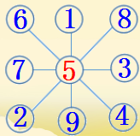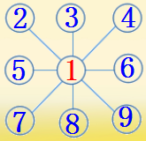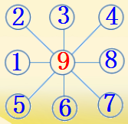
（答案不唯一）
练习1：（5分）
把2、4、6、7、8、10分别填入空格，使每行、每列、对角线三个数之和均为18。
9 |  | 5
 |  | 3

分析：
根据每行、每列、两条对角线上的3个数的和是18，可知第一行中间数为
18-9-5=4，右边数列中间数为18-5-3=10。中间数为18-9-3=6。再根据前面条件把剩下的数填入小方框内即可。
板书：

9 | 4 | 5
2 | 6 | 10
7 | 8 | 3

- 例题2：（10分）
将2、4、6、8、10、12、14七个数填入下面的小圆圈中，使每一个大圆上四个数的和都等于32。

讲解重点：确定两组数中间相同的数字。
师：仔细观察，你有哪些发现？
生：这图中一共会有2个算式，两个算式中都是4个数相加，而且四个数的和
都等于32。
师：很好，如果让大家去填，你们会先填写哪个数？
生：中间的那个。
师：通过观察我们可以知道中间有一个数字是重叠了的，这个数应该怎么求呢？
生：因为每个大圆上的四个数的和是32，所以中间重叠的小圆圈内的数字应该
是两个32的和减去前面所有的数字之和。
师：列式怎么计算呢，是多少？
生：中间重叠的小圆圈内的数字是32×2-（2+4+6+8+10+12+14）=8。
师：知道了中间的数是8，两边的数字应该怎么填写呢？
生：先确定其他三个小圆圈内数的和。
师：是多少？
生：因为大圆上四个数的和都等于32，其他三个小圆圈内的数的和就为32-8=24。
师：然后呢？
生：把2、4、6、10、12、14这6个数分成2组，每组的和为24，再分别填写
进圆圈里。
师：填一填吧。
板书：
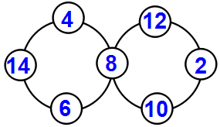（答案不唯一）
练习2：（5分）
将数字1-6填入下图中的小圆圈内，使每个大圆上的四个数的和都是15。

分析：
每个大圆上的四个数的和是15，所以中间重叠的两个小圆圈内的数字和应该是15×2-（1+2+3+4+5+6）=9，所以每个大圆上的其他两个小圆圈内的数的和是15-9=6，可知中间两个数分别3和6，然后将剩下的1、2、4、5这4个数分成2组，每组的和为6。
板书：
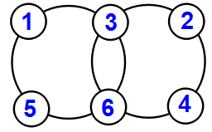（答案不唯一）
- 小结：（5分）
师：学习了这堂课，大家还记得什么是数阵图吗？
生：用一些数按照一定的规则，填在某一特定图形的规定位置上，这种图形，
我们称它为“数阵图”。
第二课时（50分）
- 复习导入（3分）
【设计意图：衔接上节课内容，承上启下】
师：现在大家会解决宝箱上面的密码了吗？
生：会。
师：好，现在我们就一起去把这个宝箱给打开吧，看看里面到底有什么样的宝
贝？（再次出示宝箱）
生：学生解决问题。（获得奖励,提示学生答案不唯一）
师：看样子大家确实学习到了不少真本领，想不想和老师一起继续探索数阵的
秘密呢？我们一起进入这节课的学习。
二、探索发现授课（42分）
（一）例题3：（10分）
将1、2、3、4、5、6、7这七个数字填入小圆圈内，使每条线上的三个数的和相等。

讲解重点：利用假设法和排除法解决问题。
师：这里有告诉我们每条线上的数的和是多少吗？
生：没有。
师：所以可能会有很多种的不同解决问题的方法，大家要注意一下。
师：如果让同学们去解决这样的数阵问题，我们首先要找到什么？
生：中间数。
师：没错，中间这个数可以填几？
生：不知道。
师：试着填一填，你们用的是什么方法呢？
生：我先将1到7这7个数的和算出是28，这图中一共会有3个算式，三个算
式中都是3个数相加，因为中间的数重复加了2次，所以最后的和应该是3
的倍数，我算的是中间数是1，总和是30，每个算式的数字和是30除以3
得10，由此，我得出了我的答案。
师：你简直太棒了！这种方法很好，最重要的是要找出哪里的数？
生：中间圆内的数。
师：很好，同学们有没有注意到，刚刚这位同学说到3的倍数，你能解释一下，
为什么最后的总和会是3的倍数？
生：因为每条直线上三个○里的数的和相等。
师：你们能理解吗？
生：能！
师：我们就一起来看一看，像这种问题，我们一般是采用什么样的方法解决的
呢？我们注意到，中间的数被重复的加了两次，假如中间的数是x，你会怎
么列式求总和？
生：1+2+3+4+5+6+7+2x
师：它的和有什么特点呢？
生：不知道。
师：因为每条直线上三个○里的数的和相等，所以能被3整除。
师：没错！那么刚刚这位同学已经将1到7的数字之和求出来为28，那么总
和为多少时能被3整除呢？
生：30、33、36、39、42……
师：我们发现，可以得到很多数是可以被3整除的，那么到底取哪些数呢？你
们会怎么筛选？
生：首先，x最大只能取7,2x最大是14，28+14=42能被3整除，也就是这几个
数最大的总和为42，最小的总和就是30，我们知道在30到42之间能被3
整除的数只有30、33、36、39和42。
师：分析的特别到位，首先我们要先确定总和的取值范围，在这些数中，最大
的是7，那么总和最大也只能是42，最小的情况是中间填1，总和就是30，
那么，在这30到42中的3的倍数，我们怎么选择呢？
生：2x一定是双数，总和与28的差也必须是能被2整除的，因此可以排除33
和39，最后，符合条件的就只有30、36、42，可以得出，中间的数可以是
1、4、7。
师：同学们同意吗？如果不信，你们可以试一试，看看能不能做出来。后面怎
么接着做呢？
生：将总和除以3，得的数就是每条直线上3个数的和。
师：知道了每条直线上的数的和，你知道怎么填其他的数吗？
生：将直线上数的和减去中间数的和，根据得数，找到相对应的两个数，那两
个数的和就是这个得数。
师：没错，那么你们都得出最后的答案了吗？
生：得出了！
师：我们可以小结为解决这样的问题当中填入几个数的中间数或最大、最小的
数，然后找出三对和相等的数，分别填入即可解决问题。
板书：
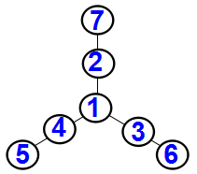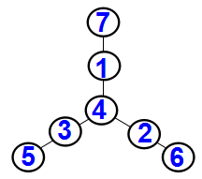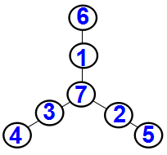
（答案不唯一）
练习3：（5分）
将1、2、3、4、5五个数填入下面的方格里，使横行与竖行上的三个数的和相等。

分析：
因为2+5=7、3+4=7，1+5=6、2+4=6，1+4=5、2+3=5，所以可知中间数可以是1、3、5，由此代入解答。
板书：
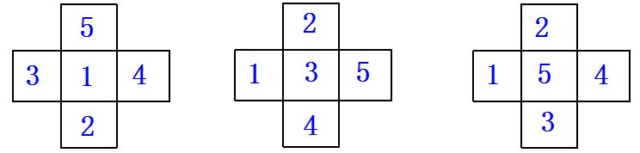
（答案不唯一）

（二）例题4：（12分）
将1到11这十一个数填入“六一”中的方框内，使相邻两个或三个方框内数的和都等于15。

讲解重点：找到重复计算的那个数，再解决问题。
师：仔细观察，我们想要解决这个问题，应该先填入哪个数？
生：重复计算的那个数。
师：计算重复的那个数应该怎么办？
生：用相邻的和的总和减去1+2+3+4+…+11的和就能够找到重复的数。
师：这11个数的总和是多少？
生：1+2+3+…+11=66。
师：所有相邻两个或三个方框内数的总和是多少？
生：用15×5=75。
师：重复的那个数是多少？
生：75-66=9，所以9是重复计算的那个数。
师：所以可以确定9的位置；根据相邻两个或三个方框内的数之和是15，我们
就可以找到9上面的数字是多少？
生：用15-9=6，上面的数是6。
师：横着的3个数是多少呢?
生：用15-9=6，剩下的两个数的和就是6，因为1+5=6,2+4=6，所以不确定。
师：所以我们先解决单独的那些相邻两个或三个方框内数的和都等于15的方框，
可以是哪些，自己试一试？
生：（学生尝试解答确定各个数的位置）。
板书：
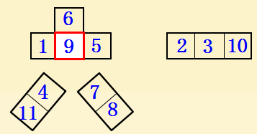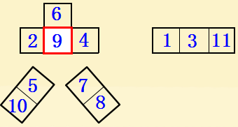
（答案不唯一）
练习4：（5分）
将1到9这九个数填入“七一”中的方框内，使横行、竖行内的数之和都等于13。

分析：
1+2+3+…+9=45，13×4=52,52-45=7，所以7是重复计算的两个数，根据1+6=7、2+5=7、3+4=7代入可以确定，两个数分别为1和6；再根据横行、竖行内的数之和都等于13，把13拆分成两个数、三个数或四个数的和，从而确定各个数的位置。
板书：
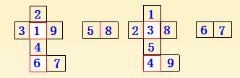（答案不唯一）

例题5：（选讲）
将2、3、4、5、6、7这6个数填入下图的圆圈中，使得每个三角形的顶点之和都相等。
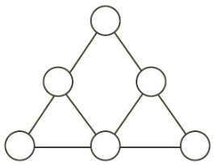

讲解重点：用假设法解题。
师：解决这种问题，最重要的是要找出哪里的数？
生：重复的数。
师：很好，同学们有没有注意到，观察图形，我们可以知道每个三角形三个○
里的数的和相等。所以我们可以知道最后的总和会是3的倍数。
师：你们能理解吗？
生：能！
师：很好，那我们就一起来看一看，像这种问题，我们一般是采用什么样的方
法解决的呢？可以注意到，有3个数被重复的加了两次，假设3个数的和
是a+b+c，你会怎么列式求总和？
生：2+3+4+5+6+7+a+b+c
师：它的和有什么特点呢？
生：能被3整除。
师：没错！那么刚刚这位同学已经将2到7的数字之和求出来了为27，那么总
和为多少时能被3整除呢？
生：30、33、36、39、42……
师：我们发现，可以得到很多数是可以被3整除的，那么到底取哪些数呢？你
们会怎么筛选？
生：不太知道。
师：首先，a+b+c的和最大只能是多少？
生：a+b+c最大取5+6+7=18，27+18=45能被3整除，这几个数最大的总和为45。
师：最小怎么取呢？
生：a+b+c最小取2+3+4=9，最小的总和就是27+9=36。
师：我们知道在36到45之间能被3整除的数有哪些？
生：只有36、39、42和45。
师：然后我们应该如何解决问题呢？
生：将总和除以3，得的数就是每个三角形上3个数的和，再代入解决。
师：你们可以试一试，看看能不能做出来。
生：（学生尝试）
师：每个三角形的顶点之和可以是多少？
生：每个三角形的顶点之和可以是12、13、14、15。
板书：
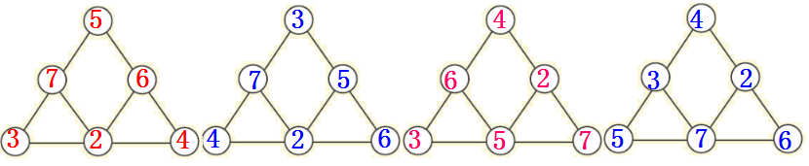
(答案不唯一)

练习5：（选做）
将1、2、3、4、5、6、7、8这八个数填入下面的小圆圈内，使内圆、外圆、横行、竖行上的四个数之和都等于18。

分析：
18×4=（1+2+3+4+5+6+7+8）×2,1+8=9,4+5=9,2+7=9,3+6=9，只要在图形中相对称的点处数字和是9，即可得解，填法有多种。
板书：
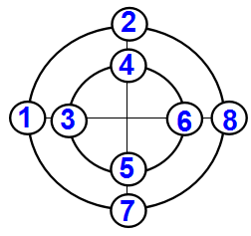（答案不唯一）
- 总结：（5分）
师：学习了这节课你有什么收获？
生：在解决这类问题时，先确定中间数（重复数），找到数字之和与各个数字
之间的关系，找到限制条件，利用排除法，试验法解决。
- 随堂练习：
- 将4、6、9、10、11、12填入空格，使每一行、每一列、对角线之和均为
24。
7 | 6 | 11
12 | 8 | 4
5 | 10 | 9
2. 将10、20、30、40、50、60、70、80这八个数填入下面的小圆圈内，使每
10
30
20
个大圆上的五个数的和为210。
60
40
50
70
80
- 将1、2、3、4、5、6、7、8、9、10、11这十一个数分别填入下面的小圆圈
中，使每条线上三个数的和相等。
（答案不唯一）
板书：
2+1+11=14 1+6+11=18 1+11+10=22
3+1+10=14 2+6+10=18 2+11+9=22
4+1+9=14 或 3+6+9=18 或 3+11+8=22
5+1+8=14 4+6+8=18 4+11+7=22
6+1+7=14 5+6+7=18 5+11+6=22
- 将1到6这六个数填入“八一”的六个方格里，使在一直线上的各数的和为
7。

板书：
1+6=7 2+5=7 3+4=7
- 将1到8这八个数填入方框中，使各边等式成立。
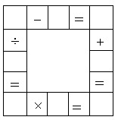（答案不唯一）
8
4
2
3
6
7
1
5

家庭作业
主管评价
主管评分
课后反思  （不少于60字） | 整体效果
课后反思  （不少于60字） | 设计不足之处
课后反思  （不少于60字） | 设计优秀之处

